Государственное учреждение образования
«Гродненская специальная школа–интернат №2»

Скурко М.В., учитель информатики

Виды арт-терапии (в инклюзивном образовании)
Внутренний мир ребёнка с особенностями в развитии сложен и многообразен. Как помочь таким детям увидеть, услышать, почувствовать все многообразие окружающей среды, познать своё «Я», раскрыть его и войти в мир взрослых, полноценно существовать и взаимодействовать в нем, развивать себя и в то же время заботиться о своём здоровье?
В данном случае необходимо использовать новые технологии, одновременно обеспечивающие познавательное развитие детей. Одной из таких технологий, несущей особые коррекционные и развивающие возможности, является арт-терапия.
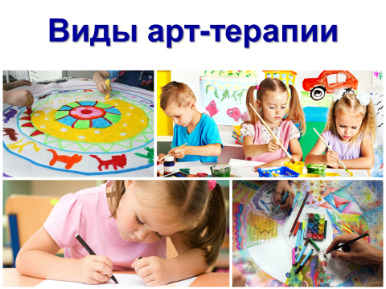

Арт-терапия - (от англ. art - «искусство» + терапия) - направление в психотерапии и психологической коррекции, основанное на применении для терапии искусства и творчества.
Арт-терапия - это способы и технологии реабилитации лиц средствами искусства и художественной деятельности (музыка, живопись, литературные произведения, театр).
Поначалу метод арт-терапии предлагался как метод лечения больных с выраженными эмоциональными нарушениями. Однако сейчас рамки терапии искусством намного расширились, и из метода лечения арт-терапия перешла в разряд способа эффективного взаимодействия, поиска взаимопонимания и понимания своего отношения к миру и к самому себе. В этом широком смысле и рассматривается арт-терапия в современном мире.
Основная цель «арт-терапии» - гармонизация развития личности через развитие способности самовыражения и самопознания.
Через развитие средствами художественной деятельности этих возможностей можно изменить стереотипы поведения, повысить адаптационные способности, найти компенсаторные возможности такого ребенка и в конечном итоге - успешно интегрировать его в общество.
Арт-терапия решает следующие задачи:
- Пробуждает жизненные силы, активизирует внутренние ресурсы, в том числе память и работоспособность.
- Создает новые мотивы, установки, закрепляя их в реальной жизни с помощью произведений искусства.
- Развивает познавательную и эмоциональную сферы, творческие способности.
- Компенсирует недостающие возможности.
- Помогает формировать навыки межличностной коммуникации.
- Налаживает внутреннюю целостность и общение с самим собой.
- Оптимизирует личностные качества.
- Обеспечивает социальную адаптацию.
- В целом помогает достойно жить.

Систематизация арт-терапии по видам искусства
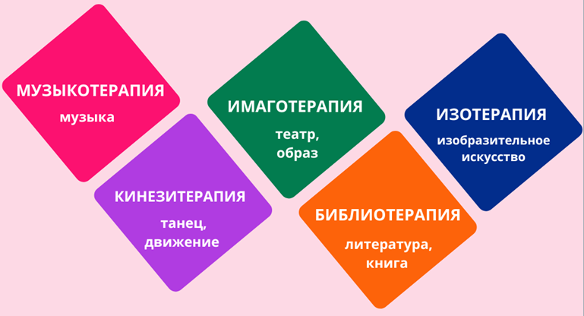
Современная арт-терапия включает направления:
  - Драматерапия
  - Сказкотерапия
  - Игровая терапия
  - Библиотерапия
  - Кинотерапия
  - Музыкотерапия
  - Куклотерапия
  - Цветотерапия
  - Песочная терапия
  - Пластилинография
  - Бумагопластика (аппликация, оригами и др.).
  - Танцевальная терапия
  - Фототерапия
  - Изотерапия
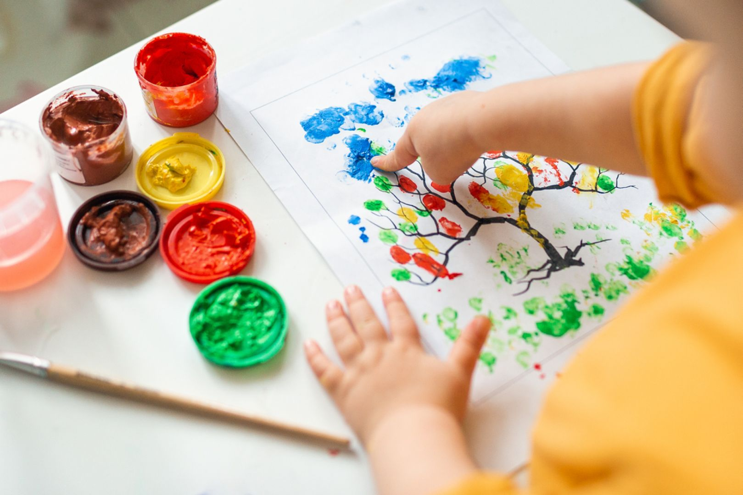
  - Мандалотерапия

Многие арт-терапевтические упражнения могут применяться в рамках коррекционно-развивающих или профилактических занятий, используя ее элементы. Такое применение арт-терапевтических приемов не рассматривается как лечебное воздействие, это, скорее, общеразвивающие методы, способы налаживания взаимопонимания.

Вид арт-терапии | На что направлена
Игровая терапия - это воздействие на детей с использованием игр.
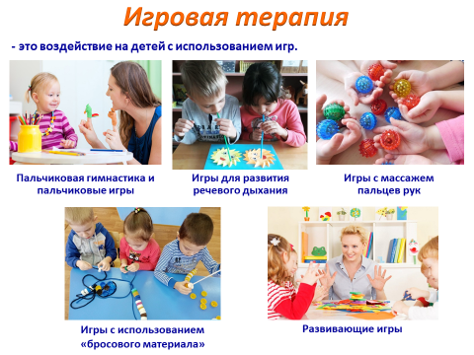
- Пальчиковая гимнастика и пальчиковые игры  - Массаж пальцев рук  - Игры с использованием «бросового материала» (пуговицы, резинки для волос, трубочки для коктейля)  - Развивающие игры  - Игры на дыхание | Влияние на развитие личности ребенка, развитие общения, коммуникации, создание близких отношений, повышение самооценки, развитие мелкой моторики рук, развитие речи, зрительного восприятия и мышления, воображения, творческих способностей.
Изотерапия - терапия изобразительным творчеством, в первую очередь рисованием. Это один из наиболее распространенных и широко применяемых видов арт-терапии.
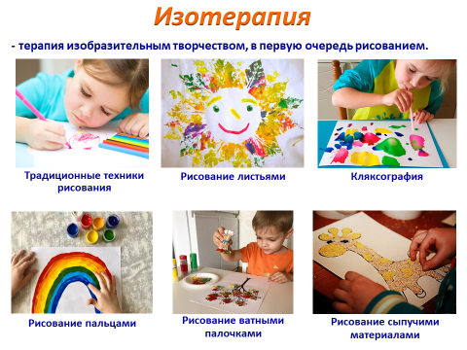
Традиционные и нетрадиционные техники рисования.  Нетрадиционные техники рисования: кляксография, рисование пальцами, рисование листьями и сыпучими материалами, рисование под музыку, рисунок на мокрой бумаге и т.д. | Обогащение и развитие внутреннего мира ребенка;  раскрытие художественных способностей;  развитие мелкой моторики; корректирование эмоционального состояния ребёнка и помощь в решении его внутренней психической проблемы.
Музыкотерапия - это вид атр-терапии, где музыка используется в лечебных и коррекционных целях.
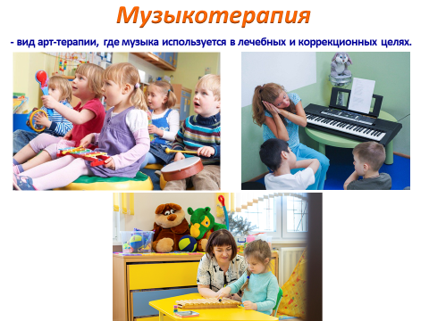
Технология используется в психокоррекции детей с агрессивным поведением. | Уменьшение чувства тревоги и неуверенности, раздражительности и разочарования, злобы и агрессии;  снятие напряженности в отношениях с другими людьми;  улучшение самочувствия, активности, настроения.
Библиотерапия - метод психотерапии, использующий литературу как одну из форм лечения словом.
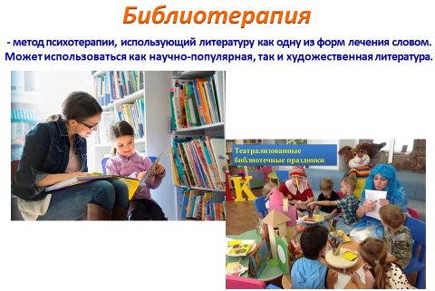
При библиотерапии может использоваться как научно-популярная литература, так и художественная. | Развитие эмоциональной отзывчивости; совершенствование всех видов речевой деятельности;  умение вести диалог, выразительно читать, рассказывать, импровизировать;  умение извлекать уроки житейской мудрости.  Это прививка доброты, терпимости, жизнестойкости против страха и неудач.
Фототерапия - использование фотоматериалов в лечебно-коррекционных целях.
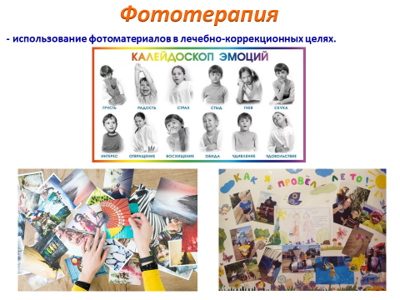
Смягчение нервного состояния;
снятие общего чувства напряженности;
развитие эстетического чувства и доверия к окружающему миру.
Бумагопластика - это искусство художественного моделирования из бумаги объемных композиций на плоскости и создания на основе моделей трехмерных бумажных скульптур.
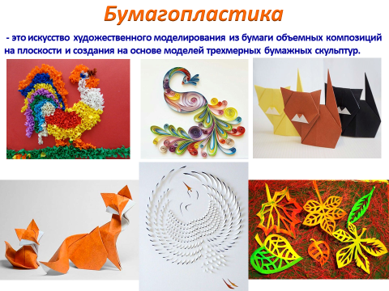
Среди современных средств и направлений в арт-терапии все ярче заявляет о себе относительно новое перспективное направление - оригами. | Повышение активности правого полушария мозга и уравновешивание работы обоих полушарий;  повышение уровня интеллекта в целом;  активизирование творческого мышления;  снижение тревожности и помощь в адаптации к тяжелым ситуациям;  развитие моторики пальцев;  улучшение памяти и глазомера.
Мандалатерапия - это инструмент для оздоровления и исцеления психики.
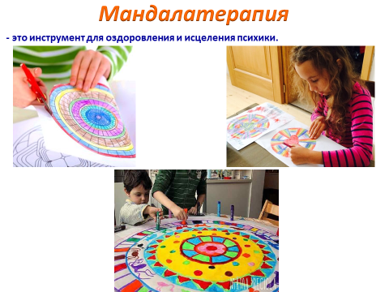
Показания к использованию:
Тревожные, агрессивные и гиперактивные, с неуравновешенной нервной системой;
Застенчивые и замкнутые дети, имеющие трудности речевого развития, с проблемами общения и поведения, пережившие стрессовые ситуации, имеющие трудности развития моторики и зрительно-моторной координации;
Дети на этапе психологической подготовки к школе.
Драмотерапия - это направление арт-терапии использующая такой широко распространённый технический приём, как драматизация - разыгрывание какого-либо сюжета.

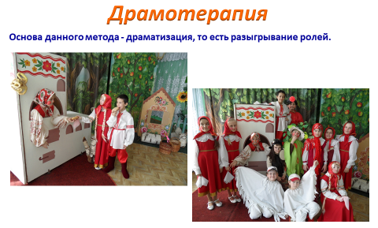
Показания к использованию:
Занятия драмой помогают развить логику, владеть своим телом и не стесняться его, освободиться от внутренних зажимов, воплотить через игру несбывшиеся мечты. Чаще всего применяется при коррекции межличностных взаимодействий. Метод эффективен в индивидуальной и групповой работе с учащимися посредством творческой деятельности.

Существует две формы арт-терапии:
пассивная (ребенок «потребляет» художественные произведения, созданные другими людьми: рассматривает картины, читает книги, прослушивает музыкальные произведения);
активная (ребенок сам создает продукты творчества: рисунки, скульптуры).

Арт-терапия обладает преимуществами перед другими методами:
не имеет ограничений в использовании (любой ребенок не зависимо от возраста, художественных способностей);
вызывает положительные эмоции, помогает преодолеть апатию, сблизиться с окружающими;
служит способом освобождения от сильных переживаний, средством развития внимания к чувствам, усиления ощущения собственной личностной ценности;
стимулирует самопознание и самовыражение, мобилизуют творческий потенциал и внутренние механизмы самоизменения.

Многочисленные данные показывают, что дети с ОФПР нередко открывают в себе творческие возможности и после прекращения арт-терапии, продолжают самостоятельно увлеченно заниматься разными видами творчества, навыки которых они приобрели в процессе занятий.

